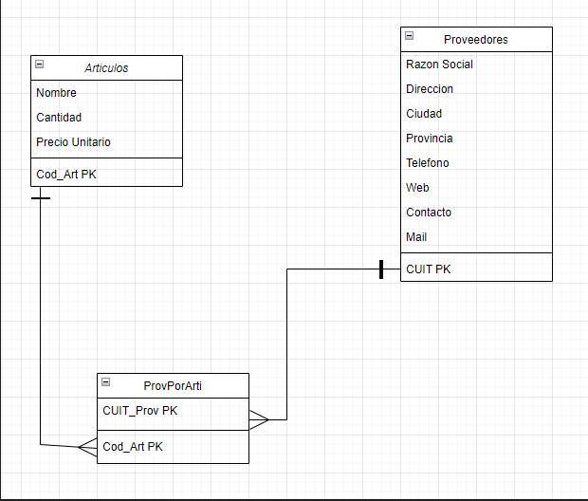

Script:

create database Ejercicio2;

use Ejercicio2;

create table Proveedores

(

CUIT varchar Primary Key,

razonSocial varchar not null,

direccion varchar null,

provincia varchar not null,

telefono varchar not null,

web varchar null,

contacto varchar null,

mail varchar not null

);